Sosnowiec, 3 kwietnia 2020 r.

Nowe możliwości kolei w aglomeracji katowickiej

PKP Polskie Linie Kolejowe S.A. przygotowują kolejne etapy rozwoju transportu kolejowego w województwie śląskim. Spółka ogłosiła przetarg na studium wykonalności - przygotowana będzie koncepcja rozbudowy linii kolejowych w regionie m.in. odcinka Katowice – Mysłowice. Określone zostaną nowe możliwości kolejowe w aglomeracji śląskiej.
PKP Polskie Linie Kolejowe S.A. dostrzegają rosnące zainteresowanie koleją i nowe potrzeby w ruchu pasażerskim i towarowym na sieci kolejowej w województwie śląskim. PLK w ramach studium wykonalności przeanalizują możliwości budowy dodatkowych torów na trasie Katowice – Mysłowice. Założeniem planowanej inwestycji jest oddzielenie ruchu aglomeracyjnego od dalekobieżnego, co przyczyni się do zwiększenia przepustowości na liniach pasażerskich i towarowych, m.in. trasy Katowice – Kraków. Dzięki temu możliwe będzie uruchomienie większej liczby połączeń pasażerskich i przewóz większej ilości ładunków. Ważną częścią analizy jest także ocena zwiększenia dostępności transportu kolejowego w ruchu aglomeracyjnym poprzez budowę nowych przystanków, m.in. Mysłowice Kopalnia.
W studium zawarte będą także analizy obejmujące linie kolejowe: Oświęcim – Katowice (nr 138), Jaworzno Szczakowa – Mysłowice (nr 134), Katowice Szopienice Północne – Chorzów Stary (nr 161), Dąbrowa Górnicza Towarowa – Panewnik (nr 171), Chorzów Stary – Radzionków (nr 145). Przeprowadzone mają być analizy pod kątem określenia zakresu prac w celu poprawy warunków podróży i przewozu towarów.

Nowe możliwości dla transportu towarowego
Wykonawcy studium zajmą się również tematem usprawnienia kolejowych przewozów towarów na Śląsku. Badane będą możliwości przystosowania stacji Siemianowice Śląskie, Katowice Szopienice Płn., Katowice Muchowiec, Mysłowice, Brzeziny Śląskie, Piekary Śl. Szarlej do obsługi dłuższych pociągów towarowych (do 750 m).
Opracowane w ramach studium wstępne propozycje zostaną skonsultowane z przewoźnikami, którzy realizują lub zamierzają realizować połączenia kolejowe w aglomeracji katowickiej. Pozwoli to uwzględnić potrzeby prognozowanego ruchu pasażerskiego i towarowego przy ustalaniu koncepcji wariantów inwestycyjnych.
Ogłoszony przetarg pn. Opracowanie dokumentacji dla zadania „Prace na odcinku Katowice Zawodzie – Mysłowice – Sosnowiec Jęzor wraz z dobudową torów aglomeracyjnych oraz na obwodnicach towarowych GOP na odc. Katowice Muchowiec – Chorzów Stary – Piekary Śl. Szarlej – Radzionków wraz z przyległymi łącznicami” realizowane jest w ramach projektu inwestycyjnego pn.: „Rewitalizacja linii kolejowej nr 138 na odcinku Katowice – podg. Szabelnia – Mysłowice”. Planowany termin realizacji prac studialnych to lata 2020-2023. Opracowanie dokumentacji projektowej i robót budowlanych zaplanowane są w nowej perspektywie finansowej.
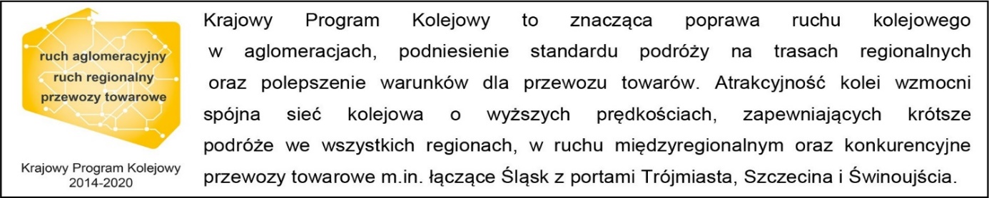
Kontakt dla mediów:
Katarzyna Głowacka
Zespół prasowy
PKP Polskie Linie Kolejowe S.A.
rzecznik@plk-sa.pl
T: +48 697 044 571

